Nama: Frederico Steven kwok

NPM: 242310037

Kelas: TI-24-PA

Matkul: Lab. Algoritma Pemrograman

Tugas dan Latihan Halaman 84

1. Perbaiki perintah Go To menjadi program C++ dimana ketika jika user menginput “Y” atau “y”, maka program akan diulang, namun jika user menginput “T” atau “t”, maka program selesai.
2. Screenshot Code

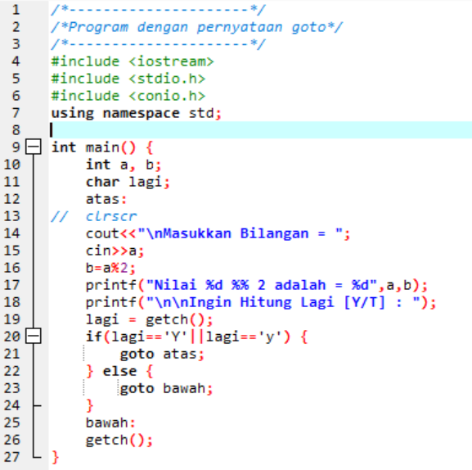

1. Screenshot Output

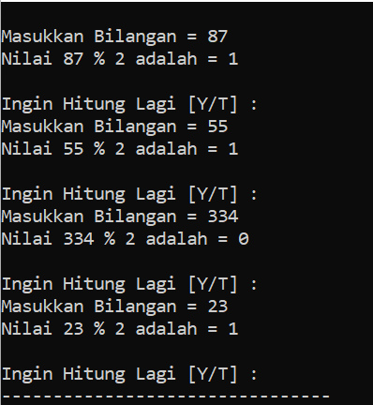

1. Buatlah program untuk menghitung 10 deret bilangan ganjil.
2. Screenshot Code

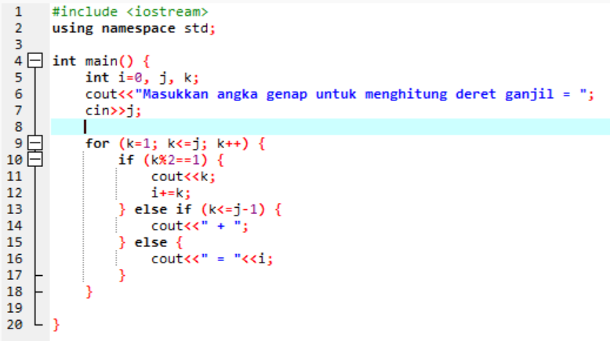

1. Screenshot Output

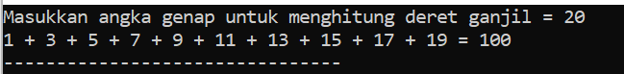

1. Buatlah program untuk menghitung 10 deret bilangan genap.
2. Screenshot Code

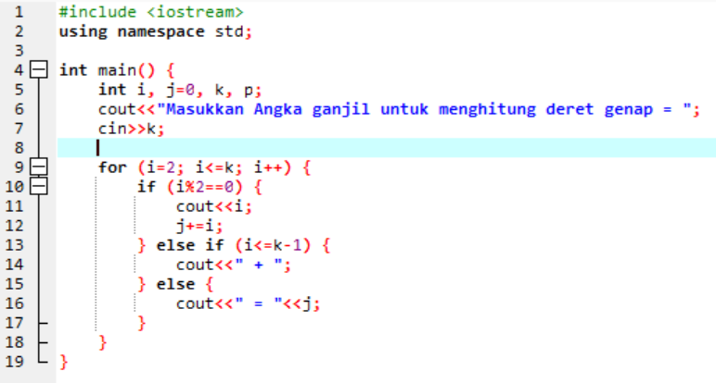

1. Screenshot Ouput

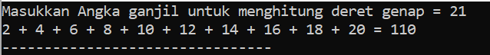

1. Perbaikilah program BREAK berikut ini ke dalam bahasa pemrograman C++.
2. Screenhot Code

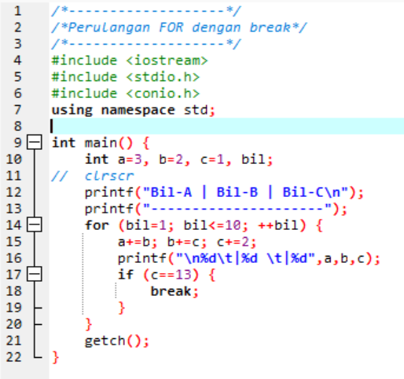

1. Screenshot Output

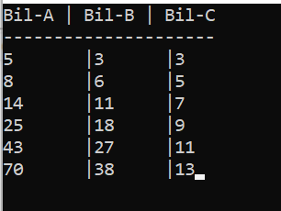

1. Jam pengerjaan tugas dan latihan pada halaman 84

